Lathund Projektstöd IF Barn och ungdom 2023 för
Ledarsatsning i samband med nationella ungdomstävlingar

Ansökan via Idrottsmedel i IdrottOnline
Ni hittar ansökningsformuläret under Idrottsmedel i IdrottOnline.
Klicka på fliken Idrottsmedel och sedan på Ansökningar i menyn till vänster. Därefter på knappen Skapa ansökan. I rullistan vid Idrottsmedel välj det som heter: ”(Endast 11 idrotter) Trygga och hållbara utvecklingsmiljöer”
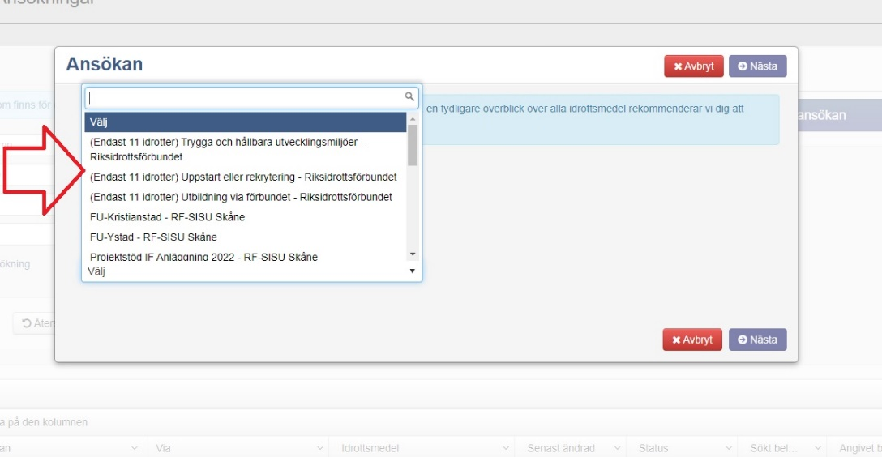

För att skicka in ansökan behöver du vara inlagd som ordförande, kassör eller Idrottsmedel firmatecknare.

Ansökan område: Trygga idrottsmiljöer

Det här innehåller ansökan:
Namn på satsningen: Ledarsatsning 2023 föreningens namn
Startdatum: 29 april
Slutdatum: 15 december
Vem deltar i satsningen: (Här ska ni kryssa för Aktivitetsledare men kryssa även i för de grupper av utövare ni har.)
Barn 7-12 år (utövare)
Ungdom 13-20 år (utövare)
Unga vuxna 21-25 år (utövare)
Aktivitetsledare
Organisationsledare
Funktionärer/domare
Föräldrar
Övrig målgrupp

Vilken eller vilka av ovan inriktningar avser er ansökan:
Tränings- och tävlingsformer (välj den här)
Anpassa idrottsytor

Bakgrund
Förslag på text att skriva:
Svenska Biljardförbundet erbjuder under 2023 en satsning på ledare för barn- och ungdomsverksamhet. Den innehåller tre träffar i samband med tre stycken ungdomstävlingar. Vi i vår förening vill gärna vara med i denna satsning för att utveckla vår barn- och ungdomsverksamhet och våra ledare.
Ni kan lägga till ytterligare text om ni önskar.

Syfte/mål
Vad ska satsningen leda till? Exempel på vad ni kan skriva
Vi har nyligen börjat med ungdomsverksamhet i vår förening och vill på det här sättet stärka våra ledare.
Målsättningen är att våra ledare ska lär sig mer om den satsning om SBF gör på barn- och ungdomsverksamhet och de tränings- och tävlingsformer som är specifikt framtagna för barn och ungdomar. Genom att delta på SBFs ledarsatsning, lära oss mer och träffa ledare från andra föreningar så kan vi utveckla vår egen juniorverksamhet.

Genomförande
Hur ska ni arbeta för att uppnå satsningens mål/syfte? Exempel på vad ni kan skriva

Vi skickar en ledare till de tre tillfällen som SBF erbjuder. Mellan dessa tillfällen gör vår ledare de hemuppgifter som han/hon fått från SBF.
Ledaren får på hemmaplan stöttning av oss som förening för att kunna arbeta med att utveckla vår verksamhet.

Alternativt

Vi skickar två stycken ledare till de tre tillfällen som SBF erbjuder. Mellan dessa tillfällen gör våra ledare de hemuppgifter som de får från SBF.
Ledarna får på hemmaplan stöttning av oss som förening för att kunna arbeta med att utveckla vår verksamhet.

Tidsplan
Lägg in aktiviteter
Aktivitet Datum Ansvarig
Nationell tävling 1 29-30 april
Arbete hemmaplan Maj-augusti
Nationell tävling 2 26-27 augusti
Arbete hemmaplan Augusti-december
Nationell tävling 3 1-2 december

Kostnadsbudget
Vi har skapat som ett paket där ni ansöker med fasta summor. Ni får 6 000 kr för arbete på hemmaplan och 3 000 kr per ledare och tillfälle. Ni anger därmed inte en exakt summa för resa & boende utan fyller i enligt nedan förslag. Skulle resa och boende bli billigare än 3 000 kr vid ett av tillfällena använder ni medlen inom er ungdomssatsning.

6 000 kr för arbete på hemmaplan: Den summan fyller ni i under det som passar bäst för er t ex Material/utrustning, Ledararvode, Lokalhyra, Informationsmaterial. Nedan ser ni ett förslag på fördelning på två poster, markerat med turkos.

För deltagande på tävlingarna får ni 3000 per ledare och tillfälle. Markerat med gult nedan i exemplet.
Om ni är 2 ledare som deltar på alla tre tillfällen får ni därmed: 2 ledare x 3 tillfällen x 3 000 kr = 18 000 kr
Om ni är 2 ledare som deltar vid två tillfällen får ni därmed: 2 ledare x 2 tillfällen x 3 000 kr = 12 000 kr
Om ni är 1 ledare som deltar på alla tre tillfällen får ni: 1 ledare x 3 tillfällen x 3 000 kr = 9 000 kr
Osv.
Såvida ni inte är absolut säkra på att ni inte kommer att delta på alla tre tillfällen ska ni söka för alla tre tillfällen. Om det senare skulle vara så att t ex en av ledarna inte kan delta på ett av tillfällena får ni i sådana fall betala tillbaka en del av summan. Det är endast ett söktillfälle så det går inte att ansöka i efterhand. Om ni bara söker för ett eller två tillfällen kan ni inte i efterhand beviljas mer medel om ni deltar på fler tillfällen eller skickar fler ledare.
Maximala summan att söka för blir 24 000 kr
2 ledare x 3 tillfällen = 18 000 kr + 6 000 kr arbete hemmaplan = 24 000 kr
1 ledare x 3 tillfällen = 9 000 kr + 6 000 kr arbete hemmaplan = 15 000 kr

Exempel 2 ledare
Vi rekommenderar som sagt att ni söker för alla 3 tillfällen. Det är därför markerat med grönt nedan.
 | 3 tillfällen | 2 tillfällen | 1 tillfälle
Utbildare/utbildningsmaterial
Kurs- eller utbildningsavgift

Processledare

Informationsmaterial/marknadsföring

Material/utrustning | 3 000 | 3 000 | 1 000
Ledararvode
Lokalhyra | 3 000 | 3 000 | 2 000
Kost och logi | 9 000 | 6 000 | 3 000
Resor | 9 000 | 6 000 | 3 000
Övrigt

Om övrigt, beskriv

Exempel 1 ledare
Vi rekommenderar som sagt att ni söker för alla 3 tillfällen. Det är därför markerat med grönt nedan.
 | 3 tillfällen | 2 tillfällen | 1 tillfälle
Utbildare/utbildningsmaterial
Kurs- eller utbildningsavgift

Processledare

Informationsmaterial/marknadsföring

Material/utrustning | 3 000 | 3 000 | 1 000
Ledararvode
Lokalhyra | 3 000 | 3 000 | 2 000
Kost och logi | 4 000 | 3 000 | 1 500
Resor | 5 000 | 3 000 | 1 500
Övrigt
Om övrigt, beskriv

Intäktsbudget
Här anger ni totalsumman för det ni fyllt i ovan. Om ni är två ledare som söker för alla tre tillfällen blir det 24 000 kr. Är ni en ledare blir det 15 000 kr. Osv.
Ansökt belopp
Egna finansiella medel
Andra finansiärer/bidragsgivare

Kontakta Sofia, sofia.asp@biljardforbundet.se om ni har några frågor

